

**PLAN DE CLASE/NOTA TÉCNICA**

**NIVEL: SECUNDARIA**

**FECHA: 27 de agosto del 2024**

**1.- NOMBRE DEL PROFESOR: Noemí Hernández Montiel**

**GRADO: 2 GRUPO: “A”**

**2.- ASIGNATURA: español**

**3.- TRIMESTRE: 1**

**4.- SEMANA: 1**

**5.- TIEMPO: 40 minutos**

**6.- TEMA: Bienvenida**

**7.- PROPÓSITOS: Conocer el grupo.**

**8.- CAMPO FORMATIVO:** (X) LENGUAJES. () SABERES Y PENSAMIENTO CIENTÍFICO. () ÉTICA, NATURALEZA Y SOCIEDAD. () DE LO HUMANO Y LO COMUNITARIO.

**9.- EJES ARTICULADORES:** () IGUALDAD DE GÉNERO. (x) INCLUSIÓN. () VIDA SALUDABLE. (X) PENSAMIENTO CRÍTICO (x) APROPIACIÓN DE LAS CULTURAS A TRÁVES DE LA LECTURA Y LA ESCRITURA. (x) INTERCULTURALIDAD CRÍTICA. () ARTES Y EXPERIENCIAS ESTÉTICAS.

**10.- CONTENIDOS: Lineamientos de clase**

**11.- RECURSOS: Notas técnicas.**

**12.-PDA:**

**13.- MATERIALES:** Cuaderno, lápices, colores, plataforma

**14.-** **INICIO:**

Iniciar saludando a los alumnos y pasar asistencia.

Se les explicara una breve dinámica para la presentación del docente y de los alumnos la cual consiste en una dinámica

**Actividad rompe hielo:**

Se realizará una dinámica para conocer al alumno y el alumno conozca a los profesores la dinámica es que cada alumno diga su nombre

nombre, el nombre de un país con la inicial de su nombre, el nombre de un animal, y un país o estado con la inicial de su nombre

ejemplo; Mi nombre es Noemí, vengo de Noruega, vengo montada en una Nutria y me voy a Nicaragua

**Preguntas introductorias**

El alumno contestara una serie de preguntas que permitirán conocer a los alumnos

Las preguntas pueden ser: ¿Qué esperas aprender este año? ¿Qué aficiones tienes?

**Los alumnos se levantarán cada uno y responderán delante de toda la clase**

Se les comentará las generalidades de la materia: así como la forma de evaluación

* Portada del trimestre
* Fecha completa en cuadernos,
* ejemplo: martes 27 de agosto del 2024
* Título marcado con diferente color.
* Numero de lista

Forma de evaluación

1. Examen 40%
2. Aprovechamiento 30%
3. Libro y cuaderno 10%
4. Tareas 10 %
5. Participación 10%

**15.- DESARROLLO:**

Los alumnos realizarán su portada del 1 trimestre

Los alumnos anotarán en su cuaderno las Generalidades y las formas de la Evaluación

**16.- CIERRE:**

**Actividad y Tipo de organización: Individual (*) Equipo () Grupal (*)**

Por fila pasará a revisión para sello o firma de la profesora

**17.- EVALUACIÓN: Autoevaluación (*) Coevaluación () Heteroevaluación (*)**

**ACTITUDINAL:** Cumple con su asistencia y participación

**CONCEPTUAL:** Se entendieron los conceptos e ideas planteadas a los alumnos

**PROCEDIMENTAL:** Se llevó a cabo la información en manera adecuada y ordenada

**18.- TAREA:** No hay tarea semana de diagnóstico.

NOMBRE Y FIRMA DEL PROFESOR LIC.ANA LILA HERNADEZ SANCHEZ

DIRECCION ACADEMICA



**PLAN DE CLASE/NOTA TÉCNICA**

**NIVEL: SECUNDARIA**

**FECHA: 28 de agosto del 2024**

**1.- NOMBRE DEL PROFESOR: Noemí Hernández Montiel**

**GRADO: 2 GRUPO: “A”**

**2.- ASIGNATURA: español**

**3.- TRIMESTRE: 1**

**4.- SEMANA: 1**

**5.- TIEMPO: 40 minutos**

**6.- TEMA: Diagnóstico**

**7.- PROPÓSITOS: Reconocer la riqueza lingüística de México y el mundo, a partir de obras literarias.**

**8.- CAMPO FORMATIVO:** (X) LENGUAJES. () SABERES Y PENSAMIENTO CIENTÍFICO. () ÉTICA, NATURALEZA Y SOCIEDAD. () DE LO HUMANO Y LO COMUNITARIO.

**9.- EJES ARTICULADORES:** () IGUALDAD DE GÉNERO. (x) INCLUSIÓN. () VIDA SALUDABLE. (X) PENSAMIENTO CRÍTICO (x) APROPIACIÓN DE LAS CULTURAS A TRÁVES DE LA LECTURA Y LA ESCRITURA. (x) INTERCULTURALIDAD CRÍTICA. () ARTES Y EXPERIENCIAS ESTÉTICAS.

**10.- CONTENIDOS: La diversidad de lenguas y uso en la comunicación familiar escolar y comunitaria.**

**11.- RECURSOS: Notas técnicas.**

**12.-PDA: Comprende las características y recursos lingüísticos de la lengua española para usarlos y valorarlos.**

**13.- MATERIALES:** Cuaderno, lápices, colores, plataforma

**13.- INICIO:**

Iniciar saludando a los alumnos y pasar asistencia.

**Reconocer la riqueza lingüística y el mundo a través de obras literarias procedentes a distintas culturas.**

**14.- DESARROLLO: En su cuaderno anotaran que es la diversidad lingüística.**

¿Qué es la diversidad lingüística?

Se entiende por diversidad lingüística la proporción de lenguas diferentes que se hablan dentro de un territorio determinado, que puede ser un país o una región geográfica. O sea, que un lugar en el que conviven numerosas lenguas tendrá una mayor diversidad lingüística o riqueza lingüística que otro en el que se habla una sola.

En el mundo existen regiones muy diversas lingüísticamente, o sea, en las que se hablan numerosas lenguas distintas, y generalmente se trata de regiones muy amplias geográficamente o muy remotas en relación a los grandes centros históricos de poder y de intercambio comercial.

Esta distribución se debe a que en los grandes imperios solía imponerse la lengua única de los conquistadores, y en las regiones de intenso intercambio comercial y cultural surgían lenguas francas (lenguas comunes) que acabaron imponiéndose dada su importancia económica.

**15.- CIERRE: Los alumnos realizaran en su cuaderno y contestaran las siguientes preguntas y cada uno nos dirá lo que anoto o respondió.**

**¿A qué se le llama diversidad lingüística?**

**¿Cuáles son las principales características de la diversidad lingüística?**

**¿Cuál es la importancia de la diversidad lingüística en México?**

**Actividad y Tipo de organización: Individual (*) Equipo () Grupal (*)**

Por fila pasará a revisión para sello o firma de la profesora

**16.- EVALUACIÓN: Autoevaluación (*) Coevaluación () Heteroevaluación (*)**

* **ACTITUDINAL:** Cumple con su asistencia y participación
* **CONCEPTUAL:** Se entendieron los conceptos e ideas planteadas a los alumnos
* **PROCEDIMENTAL:** Se llevó a cabo la información en manera adecuada y ordenada

**17.- TAREA:** No hay tarea semana de diagnostico

NOMBRE Y FIRMA DEL PROFESOR LIC.ANA LILA HERNADEZ SANCHEZ

DIRECCION ACADEMICA



**PLAN DE CLASE/NOTA TÉCNICA**

**NIVEL: SECUNDARIA**

**FECHA: 29 de agosto del 2024**

**1.- NOMBRE DEL PROFESOR: Noemí Hernández Montiel**

**GRADO: 2 GRUPO: “A”**

**2.- ASIGNATURA: español**

**3.- TRIMESTRE: 1**

**4.- SEMANA: 1**

**5.- TIEMPO: 40 minutos**

**6.- TEMA: Diagnóstico**

**7.- PROPÓSITOS: Reconocer la riqueza lingüística de México y el mundo, a partir de obras literarias.**

**8.- CAMPO FORMATIVO:** (X) LENGUAJES. () SABERES Y PENSAMIENTO CIENTÍFICO. () ÉTICA, NATURALEZA Y SOCIEDAD. () DE LO HUMANO Y LO COMUNITARIO.

**9.- EJES ARTICULADORES:** () IGUALDAD DE GÉNERO. (x) INCLUSIÓN. () VIDA SALUDABLE. (X) PENSAMIENTO CRÍTICO (x) APROPIACIÓN DE LAS CULTURAS A TRÁVES DE LA LECTURA Y LA ESCRITURA. (x) INTERCULTURALIDAD CRÍTICA. () ARTES Y EXPERIENCIAS ESTÉTICAS.

**10.- CONTENIDOS: La diversidad de lenguas y uso en la comunicación familiar escolar y comunitaria.**

**11.- RECURSOS: Notas técnicas.**

**12.-PDA: Comprende las características y recursos lingüísticos de la lengua española para usarlos y valorarlos.**

**13.- MATERIALES:** Cuaderno, lápices, colores, plataforma

**14.- INICIO:** Iniciar saludando a los alumnos y pasar asistencia a los alumnos se les preguntara que es la diversidad ligústica

**15.- DESARROLLO: Lee y subraya las ideas principales del texto “La diversidad cultural y la riqueza lingüística relacionado al mapa conceptual.**

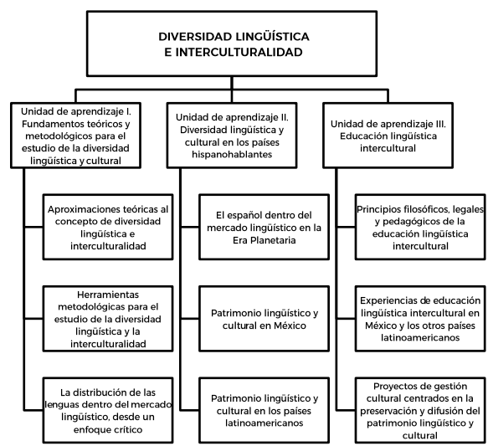

**Lee el siguiente texto para responder las preguntas.**

**16.- CIERRE: Contestarán en su cuaderno las siguientes preguntas en su cuaderno.**

**1.-Ademas del español, ¿en tu comunidad se hablan otras lenguas?**

**2.- ¿Cómo se manifiesta la diversidad cultural de los pueblos de México y el mundo?**

**3.- ¿Conoces el origen de los textos literarios que has leído a lo largo de tu vida?**

**Actividad y Tipo de organización: Individual (*) Equipo () Grupal (*)**

Por fila pasará a revisión para sello o firma de la profesora

**17.- EVALUACIÓN: Autoevaluación (*) Coevaluación () Heteroevaluación (*)**

* **ACTITUDINAL:** Cumple con su asistencia y participación
* **CONCEPTUAL:** Se entendieron los conceptos e ideas planteadas a los alumnos
* **PROCEDIMENTAL:** Se llevó a cabo la información en manera adecuada y ordenada

**18.- TAREA:** No hay tarea semana de diagnostico

NOMBRE Y FIRMA DEL PROFESOR LIC.ANA LILA HERNADEZ SANCHEZ

DIRECCION ACADEMICA



**PLAN DE CLASE/NOTA TÉCNICA**

**NIVEL: SECUNDARIA**

**FECHA: 30 de agosto del 2024**

**1.- NOMBRE DEL PROFESOR: Noemí Hernández Montiel**

**GRADO: 2 GRUPO: “A”**

**2.- ASIGNATURA: español**

**3.- TRIMESTRE: 1**

**4.- SEMANA: 1**

**5.- TIEMPO: 40 minutos**

**6.- TEMA: Diagnóstico**

**7.- PROPÓSITOS: Reconocer la riqueza lingüística de México y el mundo, a partir de obras literarias.**

**8.- CAMPO FORMATIVO:** (X) LENGUAJES. () SABERES Y PENSAMIENTO CIENTÍFICO. () ÉTICA, NATURALEZA Y SOCIEDAD. () DE LO HUMANO Y LO COMUNITARIO.

**9.- EJES ARTICULADORES:** () IGUALDAD DE GÉNERO. (x) INCLUSIÓN. () VIDA SALUDABLE. (X) PENSAMIENTO CRÍTICO (x) APROPIACIÓN DE LAS CULTURAS A TRÁVES DE LA LECTURA Y LA ESCRITURA. (x) INTERCULTURALIDAD CRÍTICA. () ARTES Y EXPERIENCIAS ESTÉTICAS.

**10.- CONTENIDOS: La diversidad de lenguas y uso en la comunicación familiar escolar y comunitaria.**

**11.- RECURSOS: Notas técnicas.**

**12.-PDA: Comprende las características y recursos lingüísticos de la lengua española para usarlos y valorarlos.**

**13.- MATERIALES:** Cuaderno, lápices, colores, plataforma

**14.- INICIO:** Iniciar saludando a los alumnos y pasar asistencia y hablaremos sobre la lectura de la clase anterior.

**15.- DESARROLLO: Los alumnos anotaran en su cuaderno el enunciado.**

**Según el Instituto Nacional de lenguas indígenas, en México además del español, se reconocen 68 lenguas con 364 variantes lingüística**

**Los alumnos a completaran el siguiente cuadro sobre las 5 lenguas más habladas en México.**

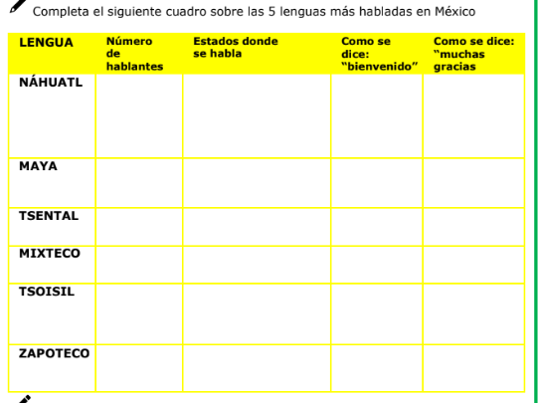

**16.- CIERRE: Completa el esquema con una lengua indígena de tu región o estado.**

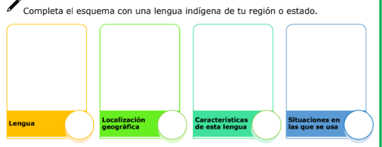

**Actividad y Tipo de organización: Individual (*) Equipo () Grupal (*)**

Por fila pasará a revisión para sello o firma de la profesora

**17.- EVALUACIÓN: Autoevaluación (*) Coevaluación () Heteroevaluación (*)**

* **ACTITUDINAL:** Cumple con su asistencia y participación
* **CONCEPTUAL:** Se entendieron los conceptos e ideas planteadas a los alumnos
* **PROCEDIMENTAL:** Se llevó a cabo la información en manera adecuada y ordenada

**18.- TAREA:**

NOMBRE Y FIRMA DEL PROFESOR LIC.ANA LILA HERNADEZ SANCHEZ

DIRECCION ACADEMICA



**PLAN DE CLASE/NOTA TÉCNICA**

**NIVEL: SECUNDARIA**

**FECHA: 31 de agosto del 2024**

**1.- NOMBRE DEL PROFESOR: Noemí Hernández Montiel**

**GRADO: 2 GRUPO: “A”**

**2.- ASIGNATURA: español**

**3.- TRIMESTRE: 1**

**4.- SEMANA: 1**

**5.- TIEMPO: 40 minutos**

**6.- TEMA: Diagnóstico**

**7.- PROPÓSITOS: Reconocer la riqueza lingüística de México y el mundo, a partir de obras literarias.**

**8.- CAMPO FORMATIVO:** (X) LENGUAJES. () SABERES Y PENSAMIENTO CIENTÍFICO. () ÉTICA, NATURALEZA Y SOCIEDAD. () DE LO HUMANO Y LO COMUNITARIO.

**9.- EJES ARTICULADORES:** () IGUALDAD DE GÉNERO. (x) INCLUSIÓN. () VIDA SALUDABLE. (X) PENSAMIENTO CRÍTICO (x) APROPIACIÓN DE LAS CULTURAS A TRÁVES DE LA LECTURA Y LA ESCRITURA. (x) INTERCULTURALIDAD CRÍTICA. () ARTES Y EXPERIENCIAS ESTÉTICAS.

**10.- CONTENIDOS: La diversidad de lenguas y uso en la comunicación familiar escolar y comunitaria.**

**11.- RECURSOS: Notas técnicas.**

**12.-PDA: Comprende las características y recursos lingüísticos de la lengua española para usarlos y valorarlos.**

**13.- MATERIALES:** Cuaderno, lápices, colores, plataforma

**14.- INICIO:**

Iniciar saludando a los alumnos y pasar asistencia y platicaremos sobre las lenguas indígenas.

**Reconocer la riqueza lingüística y el mundo a través de obras literarias procedentes a distintas culturas.**

**15.- DESARROLLO: Los alumnos en el mapa identificaran y colorearan que lengua indígena se habla en cada región del país.**

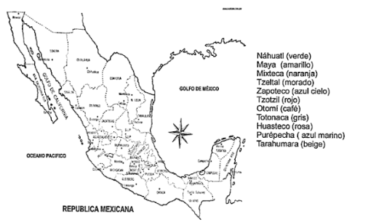

**16.- CIERRE: Los alumnos realizaran en su cuaderno completa el siguiente cuadro.**

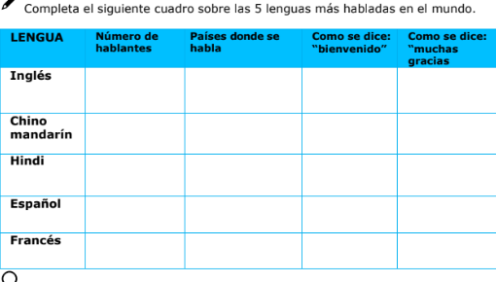

**Actividad y Tipo de organización: Individual (*) Equipo () Grupal (*)**

Por fila pasará a revisión para sello o firma de la profesora

**17.- EVALUACIÓN: Autoevaluación (*) Coevaluación () Heteroevaluación (*)**

**ACTITUDINAL:** Cumple con su asistencia y participación

**CONCEPTUAL:** Se entendieron los conceptos e ideas planteadas a los alumnos

**PROCEDIMENTAL:** Se llevó a cabo la información en manera adecuada y ordenada

**18.- TAREA:** No hay tarea semana de diagnóstico.

NOMBRE Y FIRMA DEL PROFESOR LIC.ANA LILA HERNADEZ SANCHEZ

DIRECCION ACADEMICA



**PLAN DE CLASE/NOTA TÉCNICA**

**NIVEL: SECUNDARIA**

**FECHA: 2 de septiembre del 2024**

**1.- NOMBRE DEL PROFESOR: Noemí Hernández Montiel**

**GRADO: 2 GRUPO: “A”**

**2.- ASIGNATURA: español**

**3.- TRIMESTRE: 1**

**4.- SEMANA: 2**

**5.- TIEMPO: 40 minutos**

**6.- TEMA: Diagnóstico**

**7.- PROPÓSITOS: Reconocer la riqueza lingüística de México y el mundo, a partir de obras literarias.**

**8.- CAMPO FORMATIVO:** (X) LENGUAJES. () SABERES Y PENSAMIENTO CIENTÍFICO. () ÉTICA, NATURALEZA Y SOCIEDAD. () DE LO HUMANO Y LO COMUNITARIO.

**9.- EJES ARTICULADORES:** () IGUALDAD DE GÉNERO. (x) INCLUSIÓN. () VIDA SALUDABLE. (X) PENSAMIENTO CRÍTICO (x) APROPIACIÓN DE LAS CULTURAS A TRÁVES DE LA LECTURA Y LA ESCRITURA. (x) INTERCULTURALIDAD CRÍTICA. () ARTES Y EXPERIENCIAS ESTÉTICAS.

**10.- CONTENIDOS: La diversidad de lenguas y uso en la comunicación familiar escolar y comunitaria.**

**11.- RECURSOS: Notas técnicas.**

**12.-PDA: Comprende las características y recursos lingüísticos de la lengua española para usarlos y valorarlos.**

**13.- MATERIALES:** Cuaderno, lápices, colores, plataforma

**14.- INICIO:**

Iniciar saludando a los alumnos y pasar asistencia y platicaremos sobre las lenguas indígenas.

**Reconocer la riqueza lingüística y el mundo a través de obras literarias procedentes a distintas culturas.**

**15.- DESARROLLO: Los alumnos en su cuaderno anotaran el apunte sobre el tema de la literatura.**

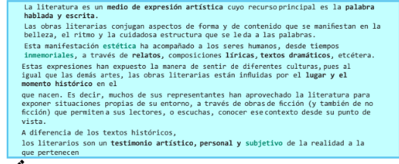

**16.- CIERRE: Los alumnos a completaran el esquema acerca de lo que es la literatura.**

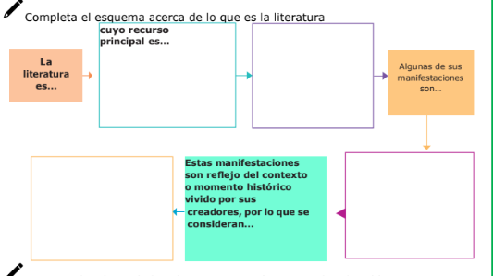

**Actividad y Tipo de organización: Individual (*) Equipo () Grupal (*)**

Por fila pasará a revisión para sello o firma de la profesora

**17.- EVALUACIÓN: Autoevaluación (*) Coevaluación () Heteroevaluación (*)**

**ACTITUDINAL:** Cumple con su asistencia y participación

**CONCEPTUAL:** Se entendieron los conceptos e ideas planteadas a los alumnos

**PROCEDIMENTAL:** Se llevó a cabo la información en manera adecuada y ordenada

**18.- TAREA:** No hay tarea semana de diagnóstico.

NOMBRE Y FIRMA DEL PROFESOR LIC.ANA LILA HERNADEZ SANCHEZ

DIRECCION ACADEMICA



**PLAN DE CLASE/NOTA TÉCNICA**

**NIVEL: SECUNDARIA**

**FECHA: 3 de septiembre del 2024**

**1.- NOMBRE DEL PROFESOR: Noemí Hernández Montiel**

**GRADO: 2 GRUPO: “A”**

**2.- ASIGNATURA: español**

**3.- TRIMESTRE: 1**

**4.- SEMANA: 2**

**5.- TIEMPO: 40 minutos**

**6.- TEMA: Diagnóstico**

**7.- PROPÓSITOS: Reconocer la riqueza lingüística de México y el mundo, a partir de obras literarias.**

**8.- CAMPO FORMATIVO:** (X) LENGUAJES. () SABERES Y PENSAMIENTO CIENTÍFICO. () ÉTICA, NATURALEZA Y SOCIEDAD. () DE LO HUMANO Y LO COMUNITARIO.

**9.- EJES ARTICULADORES:** () IGUALDAD DE GÉNERO. (x) INCLUSIÓN. () VIDA SALUDABLE. (X) PENSAMIENTO CRÍTICO (x) APROPIACIÓN DE LAS CULTURAS A TRÁVES DE LA LECTURA Y LA ESCRITURA. (x) INTERCULTURALIDAD CRÍTICA. () ARTES Y EXPERIENCIAS ESTÉTICAS.

**10.- CONTENIDOS: La diversidad de lenguas y uso en la comunicación familiar escolar y comunitaria.**

**11.- RECURSOS: Notas técnicas.**

**12.-PDA: Comprende las características y recursos lingüísticos de la lengua española para usarlos y valorarlos.**

**13.- MATERIALES:** Cuaderno, lápices, colores, plataforma

**14.- INICIO:**

Iniciar saludando a los alumnos y pasar asistencia y platicaremos sobre las lenguas indígenas.

**Reconocer la riqueza lingüística y el mundo a través de obras literarias procedentes a distintas culturas.**

**15.- DESARROLLO: Lee el siguiente texto y elabora un cuadro sinóptico con la información que se te proporciona.**

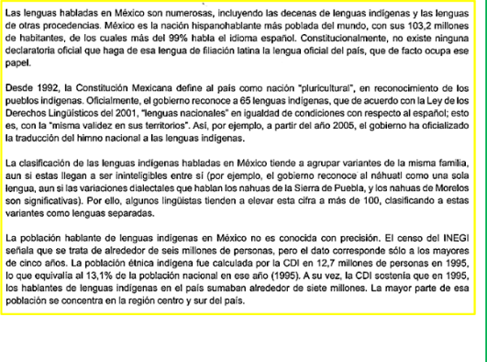

**16.- CIERRE: En su cuaderno realizaran el cuadro sinóptico.**

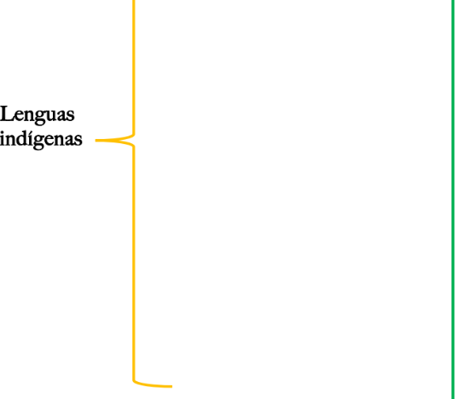

**Actividad y Tipo de organización: Individual (*) Equipo () Grupal (*)**

Por fila pasará a revisión para sello o firma de la profesora

**17.- EVALUACIÓN: Autoevaluación (*) Coevaluación () Heteroevaluación (*)**

**ACTITUDINAL:** Cumple con su asistencia y participación

**CONCEPTUAL:** Se entendieron los conceptos e ideas planteadas a los alumnos

**PROCEDIMENTAL:** Se llevó a cabo la información en manera adecuada y ordenada

**18.- TAREA:** No hay tarea semana de diagnóstico.

NOMBRE Y FIRMA DEL PROFESOR LIC.ANA LILA HERNADEZ SANCHEZ

DIRECCION ACADEMICA



**PLAN DE CLASE/NOTA TÉCNICA**

**NIVEL: SECUNDARIA**

**FECHA: 4 de septiembre del 2024**

**1.- NOMBRE DEL PROFESOR: Noemí Hernández Montiel**

**GRADO: 2 GRUPO: “A”**

**2.- ASIGNATURA: Español**

**3.- TRIMESTRE: 1**

**4.- SEMANA: 2**

**5.- TIEMPO: 40 minutos**

**6.- TEMA: Diagnostico**

**7.- PROPÓSITOS: Reconocer la riqueza lingüística de México y el mundo, apartar**

**de obras literarias.**

**8.- CAMPO FORMATIVO:** (X) LENGUAJES. () SABERES Y PENSAMIENTO CIENTÍFICO. () ÉTICA, NATURALEZA Y SOCIEDAD. () DE LO HUMANO Y LO COMUNITARIO.

**9.- EJES ARTICULADORES:** () IGUALDAD DE GÉNERO. (x) INCLUSIÓN. () VIDA SALUDABLE. (X) PENSAMIENTO CRÍTICO (x) APROPIACIÓN DE LAS CULTURAS A TRÁVES DE LA LECTURA Y LA ESCRITURA. (x) INTERCULTURALIDAD CRÍTICA. () ARTES Y EXPERIENCIAS ESTÉTICAS.

**10.- CONTENIDOS: La diversidad de lenguas y uso en la comunicación familiar escolar y comunitaria.**

**11.- RECURSOS: Notas técnicas.**

**12.-PDA: Comprende las características y recursos lingüísticos de la lengua española para usarlos y valorarlos.**

**13.- MATERIALES:** Cuaderno, lápices, colores, plataforma

**14.- INICIO:**

Iniciar saludando a los alumnos y pasar asistencia y platicaremos sobre las lenguas indígenas.

**Reconocer la riqueza lingüística y el mundo a través de obras literarias procedentes a distintas culturas.**

**15.- DESARROLLO: Los alumnos en su cuaderno anotaran los conceptos de las ideas principales y secundaria.**

**Ideas principales:**

**Expresan la información clave del desarrollo del tema, por lo que constituyen la columna vertebral del texto.**

**Suelen ser menos en cantidad que las secundarias, pero más centrales.**

**Son indispensables, no pueden suprimirse sin hacer del texto algo que no dice nada.**

**Son autónomas, por lo que pueden leerse por separado. En todo caso, dependen de otras ideas principales para su contexto.**

**Pueden no ser explícitas, sino que deben deducirse de la lectura del texto.**

**Generalmente hay una o dos articulando cada párrafo.**

**Ideas secundarias:**

**Amplifican, modulan, ejemplifican o caracterizan la información provista por las ideas principales.**

**Suelen ser más abundantes que las principales, pero al mismo tiempo optativas.**

**Se puede prescindir de ellas y aun así llevarse una idea general del texto.**

**Dependen directamente de las ideas principales, sin ellas no pueden comprenderse.**

**Pueden ser tantas como se desee.**

**16.- CIERRE: Los alumnos realizaran un cuadro comparativo con las ideas principales y secundaria.**

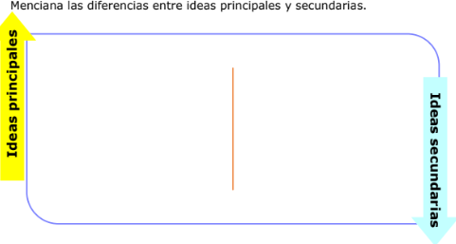

**Actividad y Tipo de organización: Individual (*) Equipo () Grupal (*)**

Por fila pasará a revisión para sello o firma de la profesora

**17.- EVALUACIÓN: Autoevaluación (*) Coevaluación () Heteroevaluación (*)**

**ACTITUDINAL:** Cumple con su asistencia y participación

**CONCEPTUAL:** Se entendieron los conceptos e ideas planteadas a los alumnos

**PROCEDIMENTAL:** Se llevó a cabo la información en manera adecuada y ordenada

**18.- TAREA:** No hay tarea semana de diagnóstico.

NOMBRE Y FIRMA DEL PROFESOR LIC.ANA LILA HERNADEZ SANCHEZ

DIRECCION ACADEMICA



**PLAN DE CLASE/NOTA TÉCNICA**

**NIVEL: SECUNDARIA**

**FECHA: 5 de septiembre del 2024**

**1.- NOMBRE DEL PROFESOR: Noemí Hernández Montiel**

**GRADO: 2 GRUPO: “A”**

**2.- ASIGNATURA: español**

**3.- TRIMESTRE: 1**

**4.- SEMANA: 2**

**5.- TIEMPO: 40 minutos**

**6.- TEMA: Diagnostico**

**7.- PROPÓSITOS: Reconocer la riqueza lingüística de México y el mundo, a partir de obras literarias.**

**8.- CAMPO FORMATIVO:** (X) LENGUAJES. () SABERES Y PENSAMIENTO CIENTÍFICO. () ÉTICA, NATURALEZA Y SOCIEDAD. () DE LO HUMANO Y LO COMUNITARIO.

**9.- EJES ARTICULADORES:** () IGUALDAD DE GÉNERO. (x) INCLUSIÓN. () VIDA SALUDABLE. (X) PENSAMIENTO CRÍTICO (x) APROPIACIÓN DE LAS CULTURAS A TRÁVES DE LA LECTURA Y LA ESCRITURA. (x) INTERCULTURALIDAD CRÍTICA. () ARTES Y EXPERIENCIAS ESTÉTICAS.

**10.- CONTENIDOS: La diversidad de lenguas y uso en la comunicación familiar escolar y comunitaria.**

**11.- RECURSOS: Notas técnicas.**

**12.-PDA: Comprende las características y recursos lingüísticos de la lengua española para usarlos y valorarlos.**

**13.- MATERIALES:** Cuaderno, lápices, colores, plataforma

**14.- INICIO:**

Iniciar saludando a los alumnos y pasar asistencia y platicaremos sobre las lenguas indígenas.

**Reconocer la riqueza lingüística y el mundo a través de obras literarias procedentes a distintas culturas.**

**15.- DESARROLLO: Los alumnos anotaran en su cuaderno las siguientes preguntas y las contestaran a su criterio o lo que ellos entienden referente a la pregunta.**

**1.- ¿Por qué la literatura es importante para preservar una lengua?**

**2.- ¿Qué es una obra literaria y sus características?**

**3.- ¿Qué tipos de obras literarias?**

**4.- ¿Qué tipo de lenguaje se utiliza en una obra literaria?**

**16.- CIERRE: Se les explicara a los alumnos sobre las preguntas que se les dictaron y anotaran las respuestas.**

**1.-La** literatura es tanto una llave para la primera como también para interiorizarse sobre la cultura literatura es tanto una llave para la primera como también para interiorizarse sobre la cultura.

2.- Las obras literarias son las que están plasmadas o escritas en forma de texto, sin importar su campo.

3.- Obras literarias y dramáticas.

Obras científicas.

Composiciones musicales.

Coreografías o pantomimas.

Obras cinematográficas o audiovisuales.

Obras artísticas.

Obras técnicas.

Obras arquitectónicas.

**Actividad y Tipo de organización: Individual (*) Equipo () Grupal (*)**

Por fila pasará a revisión para sello o firma de la profesora

**17.- EVALUACIÓN: Autoevaluación (*) Coevaluación () Heteroevaluación (*)**

**ACTITUDINAL:** Cumple con su asistencia y participación

**CONCEPTUAL:** Se entendieron los conceptos e ideas planteadas a los alumnos

**PROCEDIMENTAL:** Se llevó a cabo la información en manera adecuada y ordenada

**18.- TAREA:** No hay tarea semana de diagnóstico.

NOMBRE Y FIRMA DEL PROFESOR LIC.ANA LILA HERNADEZ SANCHEZ

DIRECCION ACADEMICA